每周思路图汇总模板
提交物是一份汇总完整思路图的横版Word图册。截图中的七阶段图是排版依据，每张独立一页；完整保留阶段栏、实验节点、编号、状态、结果、分支与连线。
先列可点击目录，再按研究问题逐张放入原图。每张图下提供返回目录、可点击原图及实验编号链接。Word嵌入完整高清原图，矢量SVG另附链接。
周报选入对应周的思路图，保存该周统计截止时点；跨周全系列另作总图册。历史周不能直接采用包含后续结果的当前全局图。
页面横向，按完整图宽度设置足够大的纸张；保证节点文字可放大清晰阅读。汉字宋体，字母数字Times New Roman。以下一页仅展示完整原图的汇入方式。
查看完整原图汇入示例

图册版式示例 经验改了哪些代码，为什么会损害功能？
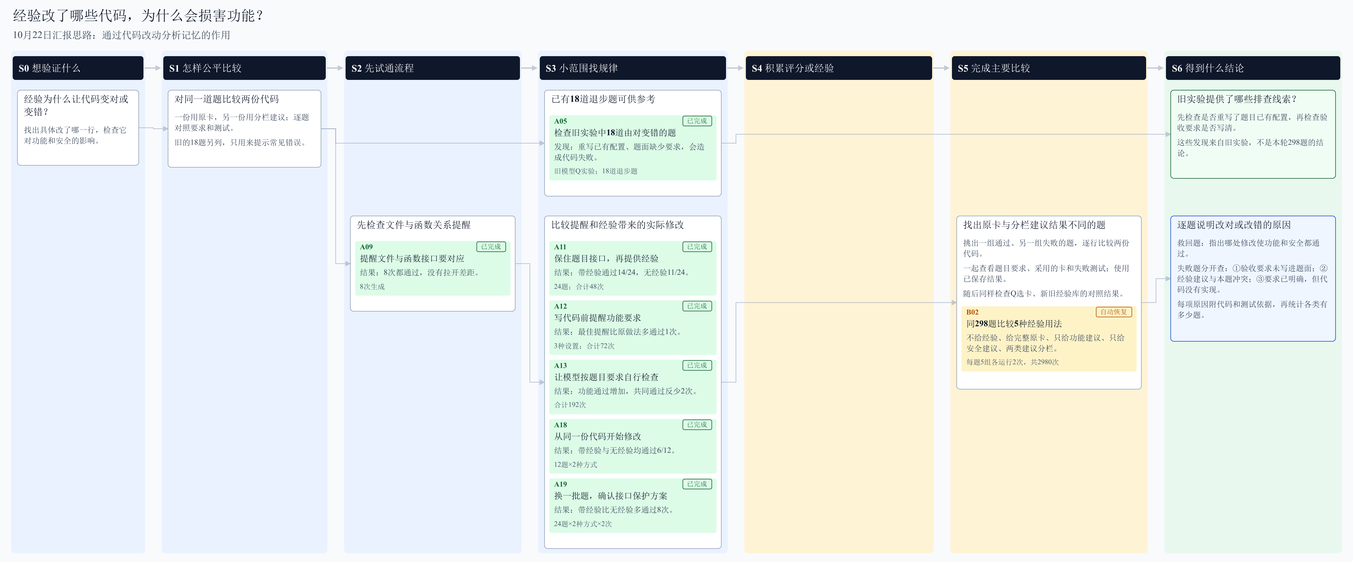
返回目录 打开可点击原图 实验链接：A05 A09 A11 A12 A13 A18 A19 B02

